2025年3月25日

　　　　　　　　　　　様

東川端町内会

**町内総会のご案内**

いつも町内会運営にご尽力いただきありがとうございます。

２０２4年度は大変お世話になりました。本年も町内会へご支援よろしくお願いします。

町内総会を下記で行いますので、参加ください。

各組長様、各種団体長様、町内役員様各位は、下記の出欠表を切り取り、近藤副会長まで提出下さい。よろしくお願いします。

―記―

**日時：4月20日（日）AM11:00から2時間程度**

場所：当町内　肉ダイニング　満　下記地図参照ください。

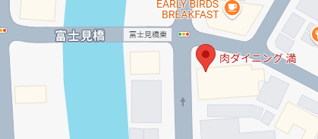注記：メインは肉料理（ローストビーフ）です。肉がお好みでない方は、別料理をお願いできますので、事前に町内会役員まで申し出ください。

**肉ダイニング　満**

**212-9092**

-------------------------------------------切り取り線-------------------------------------------------

出欠票（近藤副会長行）

役職名

お名前　　　　　　　　　　　　　　参加　　　不参加　（どちらかに〇してください）

新　旧　（どちらかに〇を付けてください：継続の方は新に〇してください）

欠席の方は総会決議事項を承認いただいたこととして取扱いさせていただきます。承認「欄にサインください。**サイン欄**

食事は肉料理がメインになります。肉が苦手な方はチェックください。肉チェック□